Y tu, qué puedes hacer? Maltrato entre iguales: vivir y convivir en la ESO

En el Colegio aprendemos lengua, inglés, matemáticas y otras cosas importantes, pero sobre todo debemos aprender a vivir y a trabajar juntos.

Es responsabilidad de cada uno de nosotros trabajar para mejorar la convivencia.

La violencia no resuelve los problemas, sólo crea nuevos conflictos.

Y tu ¿qué puedes hacer? Trato entre iguales: vivir y convivir en la ESO
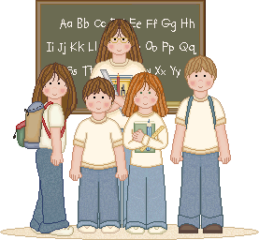

La convivencia es algo más que la mera coexistencia o tolerancia del otro. Es el respeto mutuo y la aceptación de unas normas comunes, otras opiniones y estilos de vida y la resolución por medios no violentos de las tensiones y disputas…

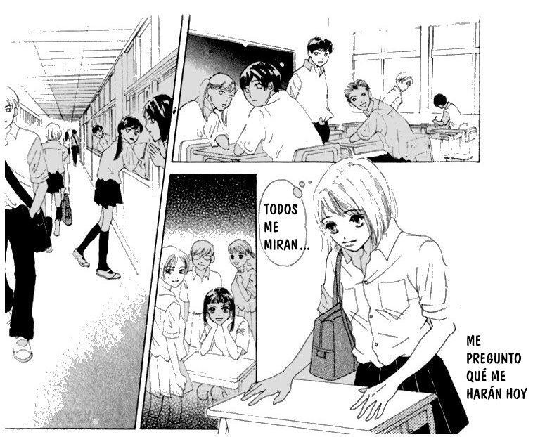
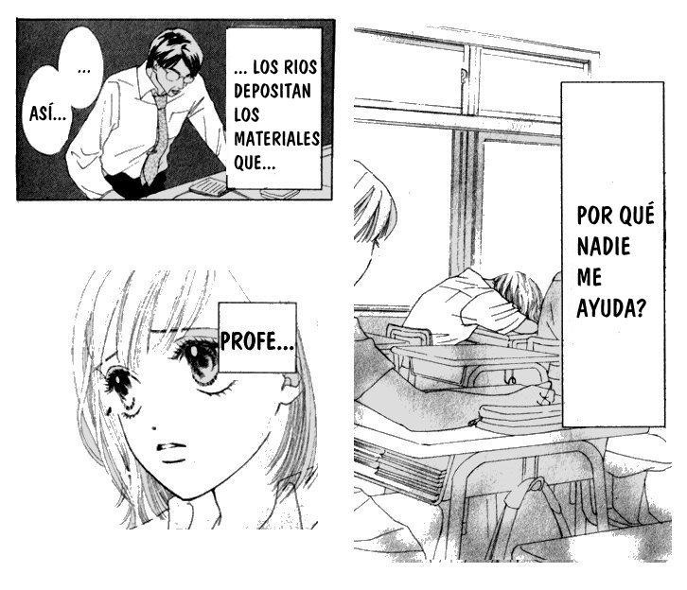

2

6. Decirlo al profesor no es chivarse. Recibir o ser testigo de un maltrato y decirlo a un adulto es defender los derechos de una persona que necesita ayuda; y esto es ser solidario, inteligente, honesto y responsable.

7. Los chicos y chicas que son maltratados acostumbran a estar tristes y padecen durante mucho tiempo. No son felices y debemos ayudarles por que sufren una situación injusta.

8. Cuando alguien se pelea mejor no meterse pero debemos buscar la manera de detener la pelea y se puede hacer buscando la ayuda de un adulto. Un espectador se convierte en cómplice cuando no interviene ni denuncia las agresiones.

9. Castigar los chicos y chicas que perjudican a los otros es una posibilidad, pero no la única. Hay chicos y chicas que agreden por que no han aprendido otras formas de relacionarse. Y tienen que aprender. Por esto en el IES trabajamos para mejorar la convivencia.

10. La víctima necesita ayuda, pero también los chicos y las chicas que agreden; a menudo no se sienten bien consigo mismos. Todos necesitamos aprender formas pacíficas de resolver los conflictos para mejorar la convivencia y ser más felices.

11

Terminamos: 10 puntos para pensar

1. El maltrato no es una broma. En una broma ríen todos; cuando alguien se molesta, se asusta o sufre ya no es una broma. El maltrato vulnera los derechos de las personas y esto no es motivo de risa.

2. Nadie merece ser maltratado. Se dice que “hay gente que se lo busca”, pero esto sólo es una excusa para justificar la agresión y quedar bien. Todos tenemos derecho a ser tratados con respeto.

3. Si te pegan o te insultan, mejor no responder de la misma forma. Muchas veces, devolver la agresión solo empeora la situación. Debemos encontrar formas asertivas de resolver los conflictos.

4. No sólo maltratan los chicos. Se dice que las peleas son “cosas de chicos”, pero dejar de lado una persona, hacer correr falsos rumores para que dejen de serle amiga, excluirla del grupo y estas cosas también es maltrato. Y esto lo hacen mas las chicas. Diremos que las chicas utilizan otras formas de maltratar.

5. Los chicos y chicas que son maltratados no son personas
”débiles” que no se saben defender. Cuando un grupo intimida una persona sola es muy difícil plantar cara.
Los cobardes son los que necesitan ir en grupo para sentirse fuertes. A veces las víctimas son personas fuertes e inteligentes o que tienen alguna habilidad que despiertan la envidia de los demás.

10
¿Qué es el maltrato entre iguales?

Las relaciones con los compañeros pueden ser muy gratificantes; con ellos estamos bien, compartimos y aprendemos muchas cosas importantes de la vida. Pero a veces, queriendo o sin querer, nos hacemos daño y esto genera infelicidad, malestar y sufrimiento.

Casi todo el mundo, en algún momento de su vida, ha tratado o ha sido tratado con desconsideración por parte de algún compañero. Pero cuando esta situación es sistemática y repetida en el tiempo, es cuando hablamos de maltrato entre iguales. Debéis saber que estas conductas pueden acarrear consecuencias graves, tanto para quien las comete como para quien las recibe, pero también para los que las contemplan o las conocen y no hacen nada para evitarlas.

A menudo empiezan como una broma, sin mala intención, que se va escalando poco a poco. Se trata de darse cuenta que alguien puede salir perjudicado, y que entre todos podemos evitarlo. Así conseguiremos que se respeten nuestros derechos y los derechos de los demás. Así conseguiremos vivir mejor y ser más felices.

Por esto debemos tener claro cuáles son nuestros derechos y nuestras responsabilidades

3

Nuestros derechos…

Todas las personas tenemos DERECHO a ser bien tratadas.

En este centro y en todas partes:

• Tengo derecho a ser yo mismo y NADIE me tratará de manera injusta por mi aspecto, ni por mis ideas, ni por mi manera de ser...

• Tengo derecho a estar seguro y NADIE tiene que pegarme, ni darme empujones, ni amenazar, ni intimidar, ni meterme miedo...

• Tengo derecho a ser feliz y NADIE tiene que insultarme, ni burlarse, ni reírse de mi, ni herir mis sentimientos...

• Tengo derecho a ser respetado y NADIE tiene que hablar mal, ni sembrar rumores sobre mi...

• Tengo derecho a disfrutar de las relaciones sociales y NADIE me tiene que excluir, ni impedirme de participar de las actividades de grupo...

• Tengo derecho a que mis propiedades sean respetadas y
NADIE me debe robar, ni romper mis cosas...

Todos estos DERECHOS deben ser respetados en cualquier circunstancia.

4
¿Eres de los que agreden?

Si eres un chico o una chica que estás liado en este tipo de conductas, seguramente tienes un problema.

Cuando una persona agrede a otra a menudo lo hace por que no es feliz. Deberías buscar qué te pasa y por qué necesitas “meterte” con otras personas, especialmente si son más débiles que tu.

Quizás te han dicho que eres malo pero seguramente no es cierto; lo más probable es que necesites controlar a los demás por que no te sientes bien contigo mismo.

A veces agredimos por que nos sentimos enfadados, heridos o asustados y no sabemos como poner nuestros sentimientos en palabras; entonces “descargamos” sobre otro y nos podemos sentir valientes y fuertes, pero esto no soluciona nada, ya que continuamos teniendo el problema.

La violencia no es la mejor forma de resolver conflictos, sólo genera más violencia. Si por un momento nos parásemos a pensar como se siente la persona a la que hacemos daño, seguramente no lo haríamos.

Debemos aprender otras formas de resolver los problemas y de relacionarnos. Tenemos que encontrar formas que nos satisfagan a todos. Así aumentaremos también nuestro bienestar.

Las persones felices no necesitan hacer daño a los demás para sentirse mejor.

9

¿Has sido testigo de maltrato?

Ser espectador de situaciones de maltrato también tiene consecuencias negativas para uno mismo:

Aunque a veces podamos pensar: “no va conmigo”, “yo no me meto” y cosas así, ser espectador de una agresión y no intervenir ni avisar a nadie, representa convertirse en cómplice y a la larga insensibiliza frente a la violencia.

Es normal sentir rechazo e incluso miedo frente a situaciones violentas, pero no nos deben dejar indiferentes. Demostrar abiertamente que aquella situación nos disgusta la puede parar, sobre todo si no lo haces tu solo. A veces es suficiente que alguien empiece.

Tal vez no queremos ver nada de lo que pasa por miedo o para no buscarnos problemas. Debemos actuar con inteligencia y valorar si podemos dar soporte o ayudar directamente a la víctima, o si es mejor pedir ayuda a un profesor.

Si conocéis algún compañero o compañera que se encuentre en esta situación debéis darle apoyo. Nadie se merece ser víctima de maltrato.

Defender los derechos de los demás también es defender tus derechos y trabajar para mejorar la convivencia.

8
… y nuestras responsabilidades

Todas las personas tenemos la
RESPONSABILIDAD de tratar bien a los demás.

En este centro y en todas partes:

• Tengo la responsabilidad de tratar de manera justa a los demás y YO no discriminaré a nadie por su aspecto, ni por sus ideas, ni por su forma de ser...

• Tengo la responsabilidad de colaborar para que el centro sea un lugar seguro y YO no debo pegar, ni empujar, ni amenazar, ni intimidar, ni atemorizar a los demás...

• Tengo la responsabilidad de no herir los sentimientos de los demás y YO no debo insultar, ni burlarme de nadie...

• Tengo la responsabilidad de respetar a los demás y YO no debo sembrar rumores ni hablar mal de nadie...

• Tengo la responsabilidad de mantener buenas relaciones sociales con los demás y YO no debo excluir, ni impedir a nadie participar de las actividades de grupo...

• Tengo la responsabilidad de respetar las propiedades de los demás y YO no debo coger ni romper las cosas de nadie...

Tengo la responsabilidad de proteger mis derechos y los derechos de los demás

5

¿De qué hablamos?

Cuando un chico o una chica (o un grupo) pega, da empujones, amenaza, intimida... a un compañero o compañera, le esconde, le rompe o le roba… sus objetos y pertenencias para perjudicarle estamos hablando de maltrato entre iguales.

También maltratamos cuando nos burlamos, insultamos, o cuando ponemos motes a alguien, hablamos mal a sus espaldas o sembramos falsos rumores.

Y aunque no lo parezca, excluir expresamente una persona de las actividades del grupo, no dejarla participar, hacerle el vacío, o ignorarla, también es maltrato.

Te proponemos que clasifiques les siguientes conductas y pienses si te ha pasado a ti, si lo has hecho o si has visto que se lo hacían a algún compañero o compañera:

Maltrato: físico verbal exclusión social

Dar empujones, pegar o o o Amenazar, intimidar o o o Robar o romper cosas de alguien o o o Burlarse abiertamente de alguien o o o Insultar o poner motes o o o Sembrar rumores sobre alguien o o o No dejar participar a alguien o o o Hacer como si fuera transparente o o o

6
¿Eres víctima de maltrato?

Cuando una persona es maltratada se siente vulnerable, confusa, y atemorizada; a veces se siente avergonzada y culpable. Lo cierto es que sufre una situación injusta de la que difícilmente puede escapar por sí sola.

Puede parecer mejor no decir nada, pero esto no detiene el maltrato. Sobre todo no te lo calles, díselo a alguien:

− al tutor o a un profesor en quien tengas confianza

− a un amigo o amiga

− saca el tema en tutoría y haz que se hable de ello

− directamente al jefe de estudios o al director

− a tus padres o a algún adulto

− haz un escrito o haz que alguien lo pida en tu nombre

No te resignes, haz cualquier cosa que se te ocurra pero no respondas de la misma forma, esto agrava la situación.

Procura no estar solo y evita lugares y situaciones de riesgo. Intenta respuestas asertivas; gritar o llorar no suele ayudar. Anota en un diario los incidentes. Explica los “hechos” y como “te has sentido”. Te ayudará y te puede ser útil cuando hables con alguien.

Decirlo no es chivarse, es defender un derecho y trabajar para mejorar la convivencia.

7

